

Fundamentos en tecnología aplicada en sistemas electromecánicos e industriales

**Breve descripción:**

El componente brinda formación integral en desarrollo, análisis y monitoreo de sistemas productivos. Abarca áreas clave como electrotecnia DC, electrónica digital, sistemas embebidos, dibujo técnico y caracterización de variables en procesos. Prepara a principiantes y técnicos para enfrentar los desafíos técnicos de la industria con visión analítica y operativa.

**Diciembre 2024**

Tabla de contenido

Introducción 1

1. Introducción la electrotecnia 5

1.1. Electrotecnia DC 5

Leyes fundamentales en electrotecnia DC 6

Aportes de la electrotecnia DC 7

Aplicaciones de la electrotecnia DC 8

1.2. Electrotecnia AC 10

Principales conceptos de electrotecnia AC 10

Leyes fundamentales en electrotecnia AC 11

Aportes de la electrotecnia AC 12

Usos de la electrotecnia AC 13

2. Electrónica digital y sistemas embebidos 16

2.1. Fundamentos teóricos a la electrónica digital 16

Sistemas de numeración 17

Álgebra booleana 17

Compuertas lógicas 18

2.2. Definición de sistema embebido 20

Microcontroladores vs. microprocesadores: diferencias y usos 20

Arquitectura básica de un sistema embebido: incluye CPU, memoria y dispositivos de entrada/salida 21

2.3. Lenguajes de programación y entornos de desarrollo 21

Entornos de desarrollo: uso de herramientas como Arduino IDE o MPLAB 22

2.4. Aplicaciones prácticas 22

3. Dibujo técnico 25

3.1. Dibujo artístico Vs. dibujo técnico 26

Importancia del dibujo técnico en la industria 27

Aplicación del dibujo técnico en procesos industriales 28

3.2. Instrumentos y manejo en el dibujo técnico 29

Instrumentos básicos del dibujo técnico 29

Letras técnicas 30

Tipos de línea y su significado 31

3.3. Nociones de geometría plana 33

Conceptos básicos 33

Figuras geométricas y trazado de figuras complejas 35

3.4. Tipos de vistas y proyecciones 35

Vista ortogonal 36

Vistas isométricas y perspectiva 37

Interpretación de vistas en planos industriales 38

3.5. Interpretación de formas, acotado y lectura de planos 39

Interpretación de formas 39

Acotado 40

Lectura de planos 41

4. Mecánica y ajuste 44

4.1. Fundamentos teóricos 44

Principios de mecánica aplicada a la maquinaria agrícola 44

Metrología y su importancia en el ajuste 45

Procesos de mecanizado y ajuste 46

4.2. Identificación y diagnóstico de componentes mecánicos 47

Inspección y diagnóstico de piezas 47

4.3. Técnicas de mecanizado para ajuste 48

Aplicación de métodos de mecanizado 48

Procedimientos de ajuste y pruebas de tolerancia 49

5. Herramientas y sistema de montajes 51

5.1. Fundamentos teóricos de las herramientas de montaje 51

Clasificación de herramientas 51

Principales herramientas utilizadas 52

5.2. Sistemas de montaje 53

Montajes fijos y desmontables 53

Dispositivos de sujeción y posicionamiento 54

5.3. Procedimientos de montaje y ajuste 54

Selección de herramientas y métodos 54

Montaje por ajuste mecánico 55

Técnicas de alineación y verificación 55

5.4. Seguridad y mantenimiento de herramientas 56

Normas de seguridad 56

Mantenimiento preventivo de herramientas 56

Síntesis 58

Material complementario 60

Glosario 62

Referencias bibliográficas 64

Créditos 67

Introducción

En un mundo donde la tecnología y la agricultura se entrelazan cada vez más, el conocimiento en electricidad y electrónica se convierte en una herramienta indispensable para mejorar los procesos productivos en el sector agrícola. El presente módulo tiene como propósito proporcionar una base sólida en los conceptos esenciales de electrónica y una orientación práctica hacia su aplicación en contextos agrícolas. Lo anterior permitirá, no solo comprender los principios técnicos, sino también visualizar su aplicación en sistemas de automatización, monitoreo y control de variables agrícolas, contribuyendo a la eficiencia y sostenibilidad en las actividades del sector.

Este módulo abarca temas clave como Electrotecnia en Corriente Directa (DC) y Electrotecnia en Corriente Alterna (AC), fundamentales para comprender el comportamiento de circuitos eléctricos básicos y avanzados. También se exploran los fundamentos de Electrónica Digital y Sistemas Embebidos, que son esenciales para el desarrollo de tecnologías de automatización y monitoreo en tiempo real de las variables agrícolas. Por otro lado, el componente de Dibujo Técnico y Procesos Industriales proporciona habilidades necesarias para interpretar planos y esquemas de sistemas eléctricos y electrónicos, competencias clave en el diseño y mantenimiento de infraestructuras tecnológicas en el campo. Finalmente, el componente de Mecánica y Ajuste se enfoca en la comprensión y práctica de técnicas básicas de ajuste y reparación, competencias que se vuelven esenciales para garantizar el funcionamiento continuo de la maquinaria y los equipos utilizados en ambientes agrícolas.

La estructura propuesta, brinda un enfoque integral de la electrónica, ofreciendo herramientas teóricas que faciliten análisis y aplicación de conceptos técnico en el sector agrícola respondiendo a condiciones y necesidades particulares, con esta preparación, los estudiantes estarán mejor equipados para enfrentar los desafíos de un mundo agrícola cada vez más mecanizado y tecnificado, donde la electrónica juega un papel determinante en la mejora de la productividad, la calidad de los productos y la sostenibilidad de los procesos.

1. Fundamentos en tecnología aplicada en sistemas electromecánicos e industriales

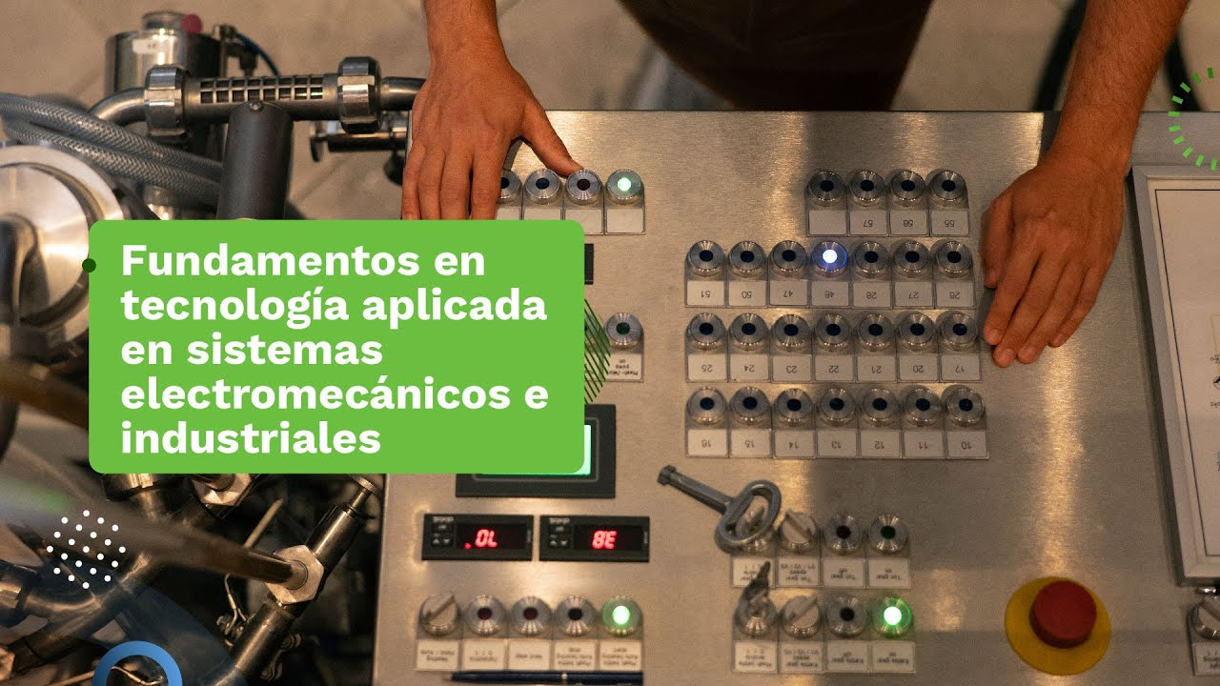

**[Enlace de reproducción del video](https://youtu.be/QItU7hHhHjI)**

|  |
| --- |
| **Síntesis del video: Fundamentos en tecnología aplicada en sistemas electromecánicos e industriales** |
| En un mundo donde la tecnología y la agricultura se entrelazan cada vez más, el conocimiento en electricidad y electrónica se vuelve fundamental para mejorar los procesos productivos agrícolas.  Este componente formativo cubre temas esenciales como electrotecnia DC y AC, fundamentales para comprender el comportamiento de circuitos eléctricos básicos y avanzados.  Exploraremos los fundamentos de electrónica digital y sistemas embebidos, claves para el desarrollo de tecnologías de automatización y monitoreo en tiempo real de variables agrícolas.  El componente de dibujo técnico y procesos industriales proporcionará las habilidades necesarias para interpretar planos y esquemas de sistemas eléctricos y electrónicos, esenciales en el diseño y mantenimiento de infraestructuras tecnológicas.  También abordaremos mecánica y ajuste, enfocándonos en técnicas de ajuste y reparación para garantizar el funcionamiento continuo de maquinaria y equipos agrícolas.  Este enfoque integral de la electrónica ofrece herramientas teóricas y prácticas que responden a las condiciones y necesidades particulares del sector agrícola.  Los aprendices estarán mejor preparados para enfrentar los desafíos de un mundo agrícola cada vez más mecanizado y tecnificado, donde la electrónica es determinante para mejorar la productividad y sostenibilidad.  ¡Bienvenidos a los fundamentos en tecnología aplicada en sistemas electromecánicos e industriales! |

# Introducción la electrotecnia

En este capítulo inicial, se introduce el concepto fundamental de electrotecnia, el cual estudia los fundamentos teóricos de los tipos de corriente y sus aplicaciones prácticas (la transmisión de energía, la electrónica de potencia, el control de motores y sistemas de automatización). Así mismo, se darán a conocer las propiedades, ventajas y limitaciones de DC y AC, lo que resulta clave para seleccionar y diseñar soluciones energéticas eficientes, seguras y adecuadas a cada tipo de aplicación.

La electrotecnia es la disciplina que estudia el comportamiento de la electricidad y sus aplicaciones prácticas. La electricidad se presenta principalmente en dos formas: corriente continua (DC) y corriente alterna (AC). En los sistemas DC, la corriente fluye en una sola dirección, mientras que en los sistemas AC, la corriente cambia de dirección en ciclos regulares.

## Electrotecnia DC

La electrotecnia es la rama de la ingeniería que se ocupa del estudio de los principios de la electricidad, su generación, transmisión y distribución, y sus aplicaciones en dispositivos y sistemas. Dentro de la electrotecnia, encontramos la corriente continua (DC) y la corriente alterna (AC), como los dos tipos principales de corriente eléctrica utilizados en distintos contextos.

* **Corriente continua (DC)**

Flujo de electrones que se desplaza en una sola dirección a través de un circuito. En la corriente continua el flujo es constante y unidireccional, por tanto, el voltaje (potencial eléctrico) también es constante y no cambia de polaridad.

* **Voltaje (V)**

Diferencia de potencial, es la fuerza que impulsa el flujo de electrones en un circuito. En un sistema de corriente continua, el voltaje es constante. El voltaje se mide en voltios (V) y puede entenderse como la “presión” que empuja a los electrones a través de un conductor.

* **Corriente (I)**

Flujo de electrones que circula por un circuito. En sistemas de corriente continua, esta corriente se mantiene en una sola dirección, y su magnitud depende del voltaje aplicado y la resistencia del circuito. La corriente se mide en amperios (A).

* **Resistencia (R)**

Es la oposición al flujo de corriente dentro de un conductor y se mide en ohmios (Ω). En electrotecnia DC, la Ley de Ohm (V = I × R) es fundamental para calcular la relación entre voltaje, corriente y resistencia en un circuito.

* **Potencia Eléctrica (P)**

Cantidad de energía consumida o generada en un sistema por unidad de tiempo. En sistemas DC, la potencia se calcula como P = V × I y se mide en vatios (W). La potencia en corriente continua es constante, ya que tanto el voltaje como la corriente son constantes.

### Leyes fundamentales en electrotecnia DC

Se consideran así porque describen los principios básicos y las relaciones matemáticas necesarias para comprender y analizar cualquier circuito eléctrico que funcione con corriente continua. Estas leyes establecen las bases para el estudio de los circuitos y permiten predecir el comportamiento de la corriente y el voltaje en sistemas eléctricos simples y complejos. Estas leyes permiten analizar circuitos complejos, facilitando el cálculo de voltajes y corrientes en distintos puntos de un circuito.

1. **Ley de Ohm**

La Ley de Ohm describe la relación entre el voltaje (V), la corriente (I) y la resistencia (R) en un circuito:

**V=I×R**

Esta ley es esencial para el análisis de circuitos DC, ya que permite calcular cualquiera de estas tres variables cuando se conocen las otras dos.

1. **Leyes de Kirchhoff**

Las Leyes de Kirchhoff son dos principios fundamentales para el análisis de circuitos eléctricos:

* **Ley de Kirchhoff de Corrientes (LKC)**: La suma de las corrientes que entran en un nodo es igual a la suma de las corrientes que salen de él.
* **Ley de Kirchhoff de Voltajes (LKV)**: La suma de las diferencias de potencial alrededor de un lazo cerrado es igual a cero.

### Aportes de la electrotecnia DC

La electrotecnia DC ha sido esencial para el desarrollo de la electrónica y la ingeniería eléctrica. A continuación, algunos de sus principales aportes:

* **Desarrollo de sistemas de alimentación de bajo voltaje**

La corriente continua es esencial para dispositivos electrónicos como computadoras, teléfonos móviles y sistemas de comunicación, que operan a bajo voltaje.

* **Avances en almacenamiento de energía**

Las baterías, bancos de capacitores y otros dispositivos de almacenamiento de energía funcionan con corriente continua, lo que permite la portabilidad y autonomía de muchos dispositivos.

* **Creación de fuentes de energía sostenibles**

Paneles solares y otros dispositivos de generación de energía sostenible producen corriente continua, contribuyendo a la transición hacia fuentes de energía limpias.

* **Fundamentos para el diseño de circuitos electrónicos**

La teoría de la electrotecnia DC es la base para el diseño de circuitos digitales y de sistemas electrónicos complejos.

### Aplicaciones de la electrotecnia DC

La corriente continua tiene múltiples aplicaciones en distintos sectores debido a su estabilidad y facilidad de control. Algunas de las aplicaciones más comunes son:

* **Dispositivos electrónicos**: casi todos los dispositivos electrónicos de consumo, como teléfonos, laptops, cámaras, y relojes, funcionan con DC debido a la estabilidad y eficiencia de este tipo de corriente en sistemas de bajo voltaje.
* **Vehículos eléctricos**: los vehículos eléctricos (EVs) utilizan corriente continua para alimentar sus motores y otros sistemas electrónicos. Las baterías de estos vehículos almacenan y suministran energía en forma de DC, lo cual es esencial para su funcionamiento.
* **Energía solar fotovoltaica**: los paneles solares generan energía en forma de corriente continua, que luego puede convertirse en AC mediante un inversor para su uso en sistemas domésticos o industriales.
* **Almacenamiento de energía**: las baterías recargables y otros dispositivos de almacenamiento de energía, como bancos de energía (power banks), usan corriente continua tanto para su carga como para suministrar energía a dispositivos portátiles.
* **Sistemas de alimentación ininterrumpida (UPS)**: los UPS almacenan energía en baterías (DC) para suministrar energía a equipos críticos, como servidores y sistemas médicos, en caso de un corte de electricidad.
* **Electrónica automotriz**: los automóviles utilizan baterías de 12 V DC para alimentar sistemas de iluminación, arranque, entretenimiento y otros componentes electrónicos en el vehículo.

#### Ejemplos de circuitos básicos en electrotecnia DC

Se recomienda a los estudiantes trabajar con circuitos básicos en simuladores como Tinkercad Circuits o Falstad Circuit Simulator, donde podrán explorar los siguientes ejemplos:

1. Ejemplos de circuitos electrotecnia DC

| Tipo de circuito | Descripción |
| --- | --- |
| Circuito serie | Conecta varios resistores en serie y observa cómo la corriente es la misma en cada punto del circuito, mientras que el voltaje se reparte entre los resistores. |
| Circuito paralelo | Conecta varios resistores en paralelo para observar cómo el voltaje es el mismo en cada rama, pero la corriente se distribuye en función de la resistencia de cada rama. |
| Circuito mixto | Conecta resistores en una combinación de serie y paralelo para experimentar con circuitos más complejos y aplicar la Ley de Kirchhoff. |

Fuente: OIT, 2024.

## Electrotecnia AC

La corriente alterna, o AC (***Alternating Current***), es un tipo de corriente en la que el flujo de electrones cambia de dirección de manera periódica. A diferencia de la corriente continua, en la cual los electrones se mueven en una sola dirección, la corriente alterna invierte su dirección varias veces por segundo (frecuencia), creando una forma de onda sinusoidal.

### Principales conceptos de electrotecnia AC

1. **Voltaje Alterno (V)**

El voltaje en un sistema AC varía con el tiempo y cambia de polaridad a una frecuencia determinada. Este cambio continuo en la dirección del voltaje permite la transmisión de energía a largas distancias. El voltaje se mide en voltios (V) y, en sistemas AC, suele expresarse en términos de **valor eficaz (RMS)**, que equivale al valor de corriente continua que produciría la misma potencia en una resistencia.

1. **Frecuencia (f)**

La frecuencia es el número de ciclos completos que la corriente alterna realiza en un segundo y se mide en **hercios (Hz).** La frecuencia estándar en la mayoría de los sistemas de distribución eléctrica es de 50 Hz (en Europa) o 60 Hz (en América).

1. **Corriente Alterna (I)**

La corriente en sistemas AC varía de acuerdo con el voltaje y sigue la misma forma de onda sinusoidal. La magnitud de la corriente alterna cambia constantemente, por lo que también suele expresarse en su valor eficaz (RMS) al realizar cálculos.

1. **Impedancia (Z)**

La impedancia es la oposición total al flujo de corriente en un circuito AC y depende de la resistencia (R), la inductancia (L) y la capacitancia (C) del circuito. Se mide en **ohmios** **(Ω)** y afecta la magnitud y la fase de la corriente en relación con el voltaje.

1. **Potencia en AC**

La potencia en corriente alterna tiene tres componentes:

* Potencia Activa (P): es la energía útil que se convierte en trabajo. Se mide en vatios (W).
* Potencia Reactiva (Q): es la energía que se almacena temporalmente en elementos inductivos o capacitivos y se mide en voltamperios reactivos (VAR).
* Potencia Aparente (S): es la combinación de la potencia activa y reactiva y se mide en voltamperios (VA).

### Leyes fundamentales en electrotecnia AC

* **Ley de Ohm en AC**

Se aplica en circuitos AC, aunque con algunas diferencias debido a la presencia de reactancia inductiva y capacitiva. En un circuito AC:

**V = I × Z**

Donde:

**V** es el voltaje

**I** es la corriente

**Z** es la impedancia

* **Leyes de Kirchhoff**

Para corriente y voltaje se aplican también en circuitos AC, teniendo en cuenta las magnitudes y fases de las ondas sinusoidales. Estas leyes son esenciales para el análisis de circuitos complejos en sistemas de corriente alterna.

### Aportes de la electrotecnia AC

La electrotecnia AC ha sido fundamental para el desarrollo y expansión de la infraestructura eléctrica mundial. Algunos de sus principales aportes son:

* **Transmisión de energía a largas distancias**

La capacidad de cambiar la magnitud del voltaje mediante transformadores facilita la transmisión eficiente de energía en redes eléctricas de larga distancia.

* **Estandarización de sistemas de energía**

La generación y distribución de energía AC permite estandarizar los sistemas eléctricos domésticos e industriales.

* **Eficiencia en grandes sistemas eléctricos**

Los sistemas AC son altamente eficientes para suministrar energía a dispositivos de gran potencia en entornos industriales, como motores y sistemas de calefacción.

* **Versatilidad en el uso de transformadores**

La corriente alterna permite el uso de transformadores para ajustar los niveles de voltaje según las necesidades específicas, reduciendo pérdidas de energía.

### Usos de la electrotecnia AC

La corriente alterna se utiliza en una amplia variedad de aplicaciones gracias a su capacidad de transmisión eficiente y su adaptabilidad. Algunas de las aplicaciones más importantes son:

* **Redes de suministro eléctrico**: la mayoría de los sistemas de generación y distribución de energía en todo el mundo funcionan con corriente alterna, debido a la facilidad para aumentar o disminuir el voltaje con transformadores.
* **Motores eléctricos de inducción**: los motores de inducción, que son esenciales en la industria, funcionan con corriente alterna y se utilizan en máquinas, herramientas, sistemas de ventilación y refrigeración, y otros equipos industriales.
* **Electrodomésticos**: la mayoría de los electrodomésticos, como refrigeradores, lavadoras, hornos y aires acondicionados, funcionan con corriente alterna debido a su conexión directa con la red de suministro eléctrico.
* **Transformadores de potencia**: los transformadores permiten ajustar el voltaje de la corriente alterna para facilitar su transmisión y distribución. Esta tecnología es esencial para minimizar las pérdidas de energía en largas distancias.

#### Ejemplos de Circuitos Básicos en Electrotecnia AC

Se recomienda utilizar simuladores en línea, como Tinkercad Circuits o Falstad Circuit Simulator, y experimentar con los siguientes circuitos:

1. Ejemplos de circuitos electrotecnia AC.

| Tipo de circuito | Descripción |
| --- | --- |
| **Circuito RC (Resistor-Capacitor)** | Conecta una resistencia y un capacitor en serie en un circuito AC para observar cómo afecta la capacitancia a la fase y magnitud de la corriente. |
| **Circuito RL (Resistor-Inductor)** | Conecta una resistencia y una bobina en serie en un circuito AC para explorar el efecto de la inductancia en el retraso de fase entre voltaje y corriente. |
| **Circuito RLC (Resistor-Inductor-Capacitor)** | Combina un resistor, un inductor y un capacitor para crear un circuito resonante. Observa la resonancia cuando la frecuencia de la fuente AC coincide con la frecuencia natural del circuito. |

Fuente: OIT, 2024.

1. Electrotecnia

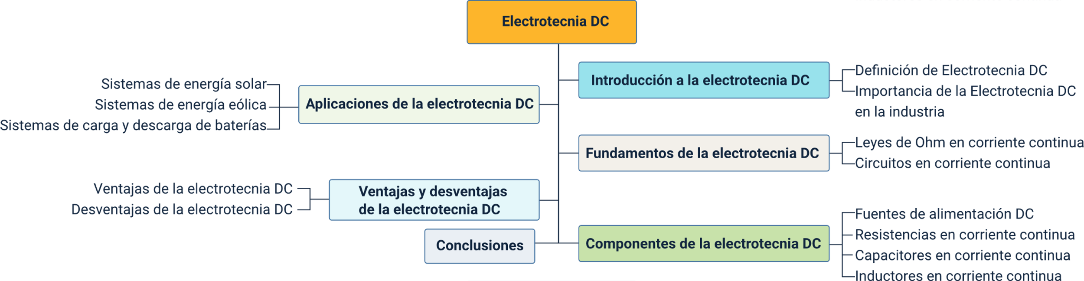

# Electrónica digital y sistemas embebidos

La electrónica digital y los sistemas embebidos son fundamentales en el mundo de la mecatrónica y la automatización. Estos conocimientos permiten desarrollar y controlar dispositivos y sistemas complejos a través de circuitos digitales y microcontroladores. Este apartado tiene como propósito introducir a los conceptos clave de la electrónica digital y los sistemas embebidos, ofreciendo una base sólida tanto en teoría como en práctica. A través de actividades prácticas, el estudiante comprenderá cómo estos sistemas pueden aplicarse en la industria, incluyendo el sector agrícola, para mejorar la productividad y la eficiencia.

En la actualidad la electrónica se ha ido transformando, permitiendo la evolución de los operadores tecnológicos, haciendo posible la aparición de equipos y máquinas que están revolucionando la vida del ser humano desde el ámbito industrial, social, económico, de educación, salud y todos aquellos que podamos imaginar. Es así, como la mayoría de estos artefactos tecnológicos en la esencia de su funcionamiento son sistemas digitales que todo el tiempo están haciendo operaciones lógicas con unos y ceros, por tanto, casi cualquier dispositivo electrónico en esencia lo que hace es realizar operaciones lógicas basadas en el álgebra.

## Fundamentos teóricos a la electrónica digital

La electrónica digital es una rama de la electrónica que se centra en el uso de señales digitales para el diseño y funcionamiento de circuitos y sistemas. A diferencia de la electrónica analógica, donde las señales varían de forma continua, la electrónica digital trabaja con señales que solo tienen dos niveles de voltaje, comúnmente llamados 1 y 0 (sistema binario). Estos niveles representan el encendido (1) y apagado (0) de un sistema. La principal ventaja de los sistemas digitales es su capacidad de ser exactos y resistentes a ruidos o interferencias, lo que los hace ideales para sistemas de control, almacenamiento de datos y procesamiento de información.

### Sistemas de numeración

Para trabajar en electrónica digital, es fundamental comprender los sistemas de numeración, ya que toda la información en un circuito digital se representa en forma de número.

* **Sistema binario**

Es el sistema numérico base de la electrónica digital. Usa solo dos dígitos, 0 y 1. Cada posición en un número binario representa una potencia de 2 (por ejemplo, 101 en binario es igual a 5 en decimal: 1×2² + 0×2¹ + 1×2⁰ = 4 + 0 + 1 = 5).

* **Sistema decimal**

Es el sistema numérico que usamos comúnmente, con base 10 (0 a 9). En electrónica digital, es común tener que convertir entre decimal y binario.

* **Sistema hexadecimal**

Usa 16 símbolos (0 a 9 y A a F) y se utiliza en programación y diseño de circuitos digitales, ya que cada dígito hexadecimal puede representar cuatro bits binarios. Por ejemplo, el número hexadecimal A3 es igual a 10100011 en binario y 163 en decimal.

### Álgebra booleana

Es la base matemática de la electrónica digital. Fue desarrollada por el matemático George Boole y se utiliza para simplificar circuitos lógicos. En álgebra booleana, se usan operaciones básicas como AND, OR y NOT para manipular expresiones lógicas:

* Operación AND: Devuelve 1 solo si ambas entradas son 1.
* Ejemplo: A·B; si A=1 y B=1, entonces A·B=1
* Operación OR: Devuelve 1 si al menos una de las entradas es 1.
* Ejemplo: A+B; si A=1 o B=1, entonces A+B=1
* Operación NOT: Invierte el valor de la entrada; convierte un 1 en 0 y un 0 en 1.
* Ejemplo: Ā; si A=1, entonces Ā=0

**Ejemplo práctico: simplificación de funciones lógicas**

Para una función lógica dada, se puede simplificar usando propiedades booleanas. Por ejemplo:

**F = A·B + A·B̄**

Usando simplificación: F = A

**Nota**: Este ejemplo muestra cómo una expresión compleja (A·B + A·B̄) se puede reducir a una forma más simple (A) aplicando las leyes del álgebra booleana.

### Compuertas lógicas

Son los bloques fundamentales de los circuitos digitales. Cada compuerta realiza una operación booleana y se representa en circuitos electrónicos mediante componentes específicos.

* **Compuerta AND**

Produce una salida de 1 solo si ambas entradas son 1.

Tabla de verdad:

1. Compuerta AND

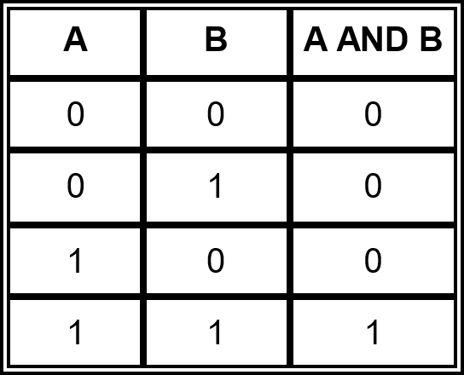

* **Compuerta OR**

Produce una salida de 1 si al menos una de las entradas es 1.

Tabla de verdad:

1. Compuerta OR

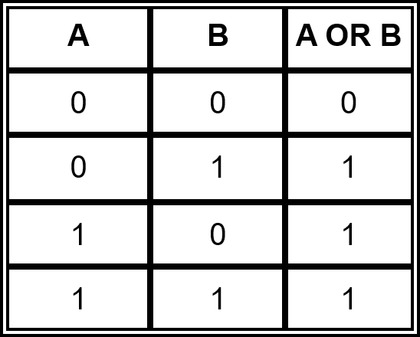

* **Compuerta NOT**

Invierte la entrada.

Tabla de verdad:

1. Compuerta NOT

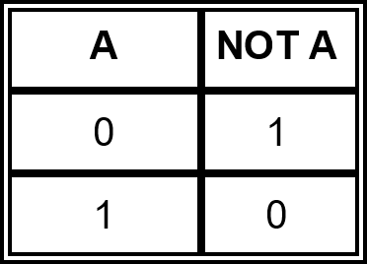

* **Compuertas NAND, NOR, XOR, XNOR**

Son compuertas compuestas que combinan las funciones básicas para realizar operaciones más avanzadas. La compuerta XOR, por ejemplo, solo da un 1 si las entradas son diferentes.

**Ejercicio práctico - compuertas lógicas**

**Ejercicio práctico**: construcción de un circuito con compuertas lógicas

En un simulador como Tinkercad o en un protoboard, conecta dos interruptores y una luz LED. Usa una compuerta AND para que el LED se encienda solo si ambos interruptores están activados.

## Definición de sistema embebido

Un sistema embebido es un sistema de computación diseñado para realizar una función específica dentro de un dispositivo mayor. A diferencia de una computadora general, los sistemas embebidos están optimizados para ejecutar una tarea o conjunto de tareas concretas, como controlar la temperatura en un horno o gestionar los sistemas de riego en un campo agrícola. Estos sistemas suelen estar compuestos por un microcontrolador o un microprocesador y se encuentran en aplicaciones industriales, domésticas, automotrices y agrícolas.

### Microcontroladores vs. microprocesadores: diferencias y usos

* **Microcontroladores**

Incluyen CPU, memoria y periféricos en un solo chip, optimizados para tareas de control y monitoreo en aplicaciones específicas. Son ideales para sistemas embebidos donde se necesita bajo consumo de energía y operación específica. Ejemplos: Arduino, PIC.

* **Microprocesadores**

Son procesadores de propósito general que requieren componentes adicionales (RAM, almacenamiento, etc.) para funcionar. Son más potentes y versátiles, por lo que se usan en sistemas que requieren mayor capacidad de procesamiento, como computadoras y teléfonos inteligentes.

### Arquitectura básica de un sistema embebido: incluye CPU, memoria y dispositivos de entrada/salida

La arquitectura de un sistema embebido típico incluye:

* **CPU (Unidad Central de Procesamiento)**: realiza las operaciones lógicas y aritméticas, y controla el flujo de datos.
* **Memoria**: usada para almacenar instrucciones y datos. Puede ser memoria ROM (almacena el programa de forma permanente) y RAM (memoria temporal).
* **Dispositivos de Entrada/Salida (I/O)**: interfases para conectar el sistema embebido con sensores (entrada) y actuadores (salida), como un sensor de temperatura y una bomba de agua en un sistema de riego.

## Lenguajes de programación y entornos de desarrollo

**Lenguajes comunes: C y C++ como principales lenguajes para microcontroladores**

Los lenguajes de programación C y C++ son los más utilizados en la programación de sistemas embebidos debido a su eficiencia y control sobre los recursos de hardware. C es particularmente popular en microcontroladores debido a su simplicidad y rapidez, mientras que C++ se usa cuando se necesita un enfoque orientado a objetos

### Entornos de desarrollo: uso de herramientas como Arduino IDE o MPLAB

* **Arduino IDE**: entorno de desarrollo fácil de usar diseñado para programar microcontroladores Arduino. Ofrece una interfaz intuitiva y permite a los principiantes desarrollar proyectos rápidamente.
* **MPLAB**: entorno de desarrollo para programar microcontroladores PIC. Proporciona un conjunto de herramientas avanzadas que permiten el desarrollo, depuración y programación de aplicaciones en sistemas embebidos.

Ambos entornos son utilizados para programar y probar proyectos embebidos que pueden aplicarse en diferentes sectores, incluyendo el agrícola.

## Aplicaciones prácticas

Las aplicaciones básicas en el apartado de Lenguajes de Programación y Entornos de Desarrollo para sistemas embebidos en el contexto de electrónica digital y sistemas embebidos incluyen una variedad de proyectos y funciones de control y monitoreo. A continuación, se describen algunas aplicaciones comunes usando lenguajes como C y C++, y entornos como Arduino IDE y MPLAB (Tabla. 3)

1. Aplicaciones prácticas de sistemas embebidos y microcontroladores en control y automatización agrícola.

| Aplicación | Desarrollo | Descripción |
| --- | --- | --- |
| Control de dispositivos de encendido y apagado | **Aplicación**: encender y apagar un LED o cualquier dispositivo (como un motor o una bomba) en función de una entrada.  **Lenguaje**: C o C++.  **Entorno de Desarrollo**: Arduino IDE o MPLAB. | Este es uno de los primeros ejercicios que se enseña para familiarizarse con el control de salidas digitales. Se puede usar para aprender a manejar entradas (como botones o sensores) y cómo estas pueden activar salidas específicas. |
| Lectura de sensores y actuación en función de variables | **Aplicación**: leer datos de sensores (como un sensor de temperatura, humedad o luz) y activar un dispositivo en función de esos valores.  **Lenguaje**: C (para microcontroladores PIC) o C++ (en Arduino).  **Entorno de Desarrollo**: Arduino IDE o MPLAB. | Permite la implementación de sistemas de control básico. Por ejemplo, se puede encender un ventilador cuando la temperatura supera un límite o activar una bomba de agua cuando la humedad del suelo cae por debajo de un valor específico. |
| Control de motores y actuadores | **Aplicación**: controlar la velocidad y dirección de un motor para aplicaciones como sistemas de riego móviles o pequeñas plataformas de transporte automatizado.  **Lenguaje**: C o C++.  **Entorno de Desarrollo**: Arduino IDE. | En esta aplicación, los estudiantes aprenden a controlar motores de corriente continua o motores paso a paso utilizando módulos de control y funciones de PWM (modulación por ancho de pulso), esenciales en el manejo de motores. |
| Monitoreo de variables y almacenamiento de datos | **Aplicación**: monitorear y registrar datos de sensores como temperatura, humedad, o nivel de luz en un sistema de almacenamiento de datos.  **Lenguaje**: C o C++.  **Entorno de Desarrollo**: Arduino IDE o MPLAB. | Esta aplicación es básica en sistemas de monitoreo. Los datos recolectados por los sensores se guardan en una tarjeta SD o en una memoria EEPROM para un análisis posterior, permitiendo el monitoreo continuo de variables importantes en sistemas agrícolas. |
| Sistema de alarma con sensores | **Aplicación**: crear un sistema de alarma que se active cuando los datos de un sensor detectan condiciones anormales, como una temperatura muy alta o humedad muy baja.  **Lenguaje**: C o C++.  **Entorno de Desarrollo**: Arduino IDE o MPLAB. | Este tipo de aplicación es útil para entornos donde es necesario mantener ciertas condiciones (por ejemplo, en invernaderos o almacenes). Se utiliza programación básica para verificar el valor de sensores y activar alarmas visuales o sonoras en caso de condiciones fuera de los límites establecidos. |
| Interfaz básica con usuario | **Aplicación**: crear una interfaz con botones o una pantalla LCD para que el usuario pueda interactuar con el sistema.  **Lenguaje**: C o C++.  **Entorno de Desarrollo**: Arduino IDE o MPLAB. | Esta aplicación permite que los estudiantes programen interfaces simples, donde el usuario puede ajustar valores (como el límite de temperatura para una alarma) y ver datos en tiempo real. Esto introduce conceptos básicos de interacción usuario-sistema en sistemas embebidos. |
| Control de sistemas de riego automatizado | **Aplicación**: Controlar automáticamente el riego de plantas en función de la humedad del suelo y el horario.  **Lenguaje**: C o C++.  **Entorno de Desarrollo**: Arduino IDE. | Se programa un sistema embebido para monitorear la humedad del suelo y activar una bomba de agua cuando la humedad cae por debajo de un umbral. También se pueden establecer horarios específicos para el riego, integrando lógica y control de tiempo. |
| Proyectos básicos de comunicación serial | **Aplicación**: Enviar y recibir datos entre el microcontrolador y otros dispositivos (como una computadora o un módulo de comunicación).  **Lenguaje**: C o C++.  **Entorno de Desarrollo**: Arduino IDE. | Estos proyectos permiten a los estudiantes aprender sobre la comunicación serial, lo cual es esencial para enviar datos del microcontrolador a una computadora para su visualización o control remoto. Un ejemplo podría ser enviar la lectura de un sensor a una computadora para mostrar gráficos en tiempo real. |

Fuente: OIT, 2024.

# Dibujo técnico

El dibujo técnico es una disciplina esencial que se encuentra en la intersección del arte y la ingeniería, donde la precisión y la creatividad se unen para representar ideas, diseños y soluciones de manera clara y detallada. Dominar esta habilidad es fundamental para aquellos que buscan carreras en campos como la arquitectura, la ingeniería, la fabricación y muchas otras disciplinas técnicas.

Antes de embarcarnos en la exploración de los principios y técnicas del dibujo técnico asociado a las labores agrícolas, pecuarias o agroindustriales, es importante realizar una adecuada contextualización y una identificación de los conocimientos necesarios para el aprendizaje. En esta sección inicial de nuestra guía, estableceremos el escenario y sentaremos las bases para un aprendizaje efectivo y significativo.

El dibujo técnico es un lenguaje universal que trasciende las barreras del idioma y conecta a profesionales de diversas disciplinas en la comunicación de ideas, diseños y proyectos. Es un medio para plasmar ideas en el papel, una herramienta fundamental en la toma de decisiones y la resolución de problemas en campos tan diversos como la ingeniería, la arquitectura, la fabricación, la construcción la agricultura en muchas otras labores. Este apartado pretende dar una base en los principios esenciales del dibujo técnico, que permitirán a los aprendices traducir conceptos abstractos en representaciones visuales claras y precisas. desde la creación de dibujos bidimensionales simples hasta la comprensión de planos tridimensionales complejos conceptos básicos, como las proyecciones ortogonales, la simetría, la escala y la representación de objetos en diferentes vistas. Además, se explorará en el uso de herramientas y software de dibujo asistido por computadora (CAD) que han revolucionado la forma en que se crea y se comparte el dibujo técnico en la era digital.

* Enlace web. Video introducción- Se recomienda observar el siguiente vídeo: Máquinas Agrícolas: diseño industrial (Parte 1 de 2).

<https://www.youtube.com/watch?v=YS5cHpWLNEE>

## Dibujo artístico Vs. dibujo técnico

Es fundamental entender las diferencias entre el **dibujo artístico** y el **dibujo técnico**, ya que ambos son formas de expresión gráfica, pero con objetivos y enfoques distintos.

* **Dibujo artístico**

Se utiliza como medio de expresión personal y creativa. Su enfoque principal es estético, y suele estar cargado de subjetividad, pues depende de la percepción y estilo del artista. No sigue normas estrictas; el artista tiene libertad para experimentar con formas, proporciones, texturas y colores. No busca precisión, sino transmitir emociones, ideas o conceptos abstractos.

**Ejemplos de aplicación**: artes plásticas, diseño gráfico, ilustración, y artes visuales en general.

* **Dibujo técnico**

Tiene el objetivo de comunicar información precisa sobre un objeto o sistema. Su función es facilitar la comprensión de las características físicas y dimensionales de un objeto para su fabricación, ensamblaje o mantenimiento. Así mismo, Sigue normas y estándares que aseguran uniformidad y claridad. Se enfoca en la precisión, utilizando proyecciones, escalas y acotaciones para representar el objeto de manera objetiva.

**Ejemplos de aplicación**: planos de ingeniería, diseño mecánico, arquitectura, sistemas eléctricos, y planos industriales.

### Importancia del dibujo técnico en la industria

El dibujo técnico es esencial en múltiples campos de la industria, como la ingeniería mecánica, la arquitectura, la construcción, y la manufactura. Su importancia radica en que actúa como un lenguaje universal, que permite a profesionales de diferentes áreas entender, visualizar y construir los mismos objetos o estructuras sin margen de error.

* **Comunicación eficiente**

Los planos y dibujos técnicos son un medio de comunicación precisa entre diseñadores, ingenieros, operarios, y técnicos. Permiten que todos comprendan las especificaciones de un proyecto de manera uniforme, asegurando que el producto final cumpla con los requisitos deseados.

* **Eliminación de ambigüedades**

Al estar normalizado, el dibujo técnico minimiza las interpretaciones subjetivas. Los detalles como dimensiones, materiales y tolerancias se representan con exactitud, lo cual reduce el riesgo de errores en la fabricación o construcción.

* **Optimización de procesos**

En el ámbito de la manufactura, el dibujo técnico facilita el proceso de producción, ya que proporciona toda la información necesaria para ensamblar, mecanizar, o construir cada pieza. Esto aumenta la eficiencia y permite que los productos sean fabricados a escala con un alto nivel de precisión.

* **Aseguramiento de calidad**

Al definir claramente las especificaciones de diseño, el dibujo técnico permite verificar que los productos cumplen con los estándares de calidad requeridos. Los técnicos pueden realizar controles de calidad basados en las dimensiones y tolerancias indicadas en los planos.

En el contexto de un proyecto, el dibujo técnico se convierte en un documento de referencia que guía todo el proceso, desde la fase de diseño hasta la producción y el mantenimiento.

### Aplicación del dibujo técnico en procesos industriales

En la industria, el dibujo técnico no solo describe las características físicas de un objeto, sino que también se integra en los procesos de producción y ensamblaje. A continuación, se describen algunas de sus aplicaciones en procesos industriales:

* **Diseño de componentes y productos**

Los ingenieros y diseñadores utilizan el dibujo técnico para detallar cada componente de un producto, especificando materiales, dimensiones y acabados. Esto permite que cada pieza encaje perfectamente en el ensamblaje final.

* **Planificación de fabricación**

Los dibujos técnicos son esenciales en la planificación de la fabricación, ya que contienen toda la información que los operadores necesitan para realizar cortes, perforaciones y ensamblajes precisos. Los planos permiten que cada etapa del proceso de producción se realice de acuerdo con las especificaciones de diseño.

* **Mantenimiento y reparación**

Los dibujos técnicos también son esenciales para el mantenimiento y reparación de equipos e infraestructuras. Un plano detallado permite que los técnicos identifiquen piezas específicas y realicen reparaciones de manera eficaz.

* **Control de calidad y normatividad**

Los planos técnicos definen estándares y tolerancias, lo cual es fundamental para el control de calidad. En muchas industrias, los dibujos técnicos deben cumplir con normas internacionales (como ISO, ASME) para asegurar que los productos tengan una calidad uniforme y cumplan con los requisitos legales y de seguridad.

## Instrumentos y manejo en el dibujo técnico

El dibujo técnico requiere precisión y exactitud, lo cual se logra con el uso adecuado de instrumentos específicos. Esta sección detalla los principales instrumentos empleados en el dibujo técnico, la correcta ejecución de letras técnicas para una comunicación clara, y los tipos de líneas, esenciales para representar diferentes partes y aspectos de un objeto en un plano.

### Instrumentos básicos del dibujo técnico

Cada instrumento de dibujo técnico tiene una función específica y su uso correcto es clave para obtener un trazado limpio y preciso. A continuación, se describen los principales instrumentos.

1. Instrumentos básicos de dibujo

| Instrumento | Observación |
| --- | --- |
| Regla | Se emplea para medir distancias y trazar líneas rectas. Es especialmente útil para acotar dimensiones en un dibujo. |
| Escuadra | Generalmente de 30°-60° o de 45°, permiten trazar ángulos rectos y otras inclinaciones comunes en los planos técnico. |
| Compás | Permite dibujar círculos y arcos precisos. También se usa para dividir longitudes en segmentos iguales. |
| Transportador | Se utiliza para medir y trazar ángulos. Esto es fundamental en la representación de figuras complejas que requieren precisión angular. |
| Escalímetro | Es una regla de secciones triangulares con diferentes escalas (1:50, 1:100, etc.) que permite representar objetos a una escala reducida o ampliada. |
| Lápices y portaminas | Los lápices y portaminas de diferentes durezas (H, HB, 2B, etc.) Se utilizan para trazar líneas de distinto grosor y tonalidad, necesarios para distinguir diferentes partes del dibujo. |

Fuente: OIT, 2024.

### Letras técnicas

Son un componente esencial en el dibujo técnico, ya que permiten anotar dimensiones, especificaciones y notas de forma clara y uniforme. La uniformidad y legibilidad son aspectos clave en las letras técnicas, ya que cualquier ambigüedad en la escritura podría generar errores de interpretación.

* **Estilo de letras**

En el dibujo técnico, se emplean generalmente letras en mayúsculas, de trazo uniforme y claro. La estandarización en el tamaño y el estilo facilita la lectura del dibujo por diferentes personas.

* **Altura y espaciado**

Las letras deben tener una altura constante, normalmente de 3 a 5 mm, dependiendo de las especificaciones del plano. El espaciado entre letras y palabras debe ser uniforme para evitar confusión.

* **Uso de plantillas o guías**

Para asegurar que el trazo de cada letra sea consistente, se recomienda utilizar una plantilla de letras o guías de trazado. Las plantillas permiten realizar letras de tamaño y espaciado constantes, lo cual es especialmente útil en planos detallados con muchas anotaciones.

### Tipos de línea y su significado

En el dibujo técnico, existen diferentes tipos de línea, cada una con un propósito específico. Estas líneas permiten representar detalles del objeto y ayudan a evitar confusión en la interpretación del dibujo. Los principales tipos de línea son:

1. Tipos de líneas en dibujo técnico

| Tipo de línea | Uso/característica |
| --- | --- |
| Línea de contorno | Representa el contorno visible del objeto. Es el borde principal que define la forma y los límites del objeto en el dibujo.  Se traza con líneas continuas y de grosor medio a grueso para que sean visibles de inmediato. |
| Línea de centro | Indica el centro de un objeto simétrico, como el centro de un círculo o el eje de una pieza.  Se representa con una línea de trazos largos y cortos alternados. Este tipo de línea ayuda a identificar la simetría y los puntos centrales en el diseño. |
| Línea oculta | Indica las partes del objeto que están ocultas detrás de otras partes, es decir, partes no visibles desde la vista actual.  Se traza con una línea de trazos cortos y equidistantes. Las líneas ocultas son útiles para visualizar el objeto completo, incluyendo los elementos que no se ven directamente en la vista principal. |
| Línea de acotación | Especifica dimensiones y tolerancias. Se utiliza para indicar medidas exactas del objeto, así como detalles específicos de tamaño o posición.  Es una línea continua y delgada con flechas en ambos extremos, indicando el punto desde donde se toma la medida. Las cifras de acotación (medidas) se colocan sobre o junto a la línea para una interpretación clara. |
| Línea de proyección | Guía la ubicación de las acotaciones y señala los límites entre los que se mide. Se traza como una línea delgada y continúa desde el punto del objeto hasta la línea de acotación. |
| Línea de eje | Representa los ejes de simetría o el eje longitudinal de elementos cilíndricos o redondos. Es una línea delgada compuesta por trazos largos separados por un pequeño espacio. |

Fuente: OIT, 2024.

Cada tipo de línea tiene un propósito específico en el dibujo técnico y contribuye a la claridad y precisión de la representación gráfica. Usar correctamente estos tipos de línea garantiza que el dibujo pueda ser interpretado sin ambigüedades, facilitando la comunicación de información técnica.

1. Tipos de línea en dibujo técnico

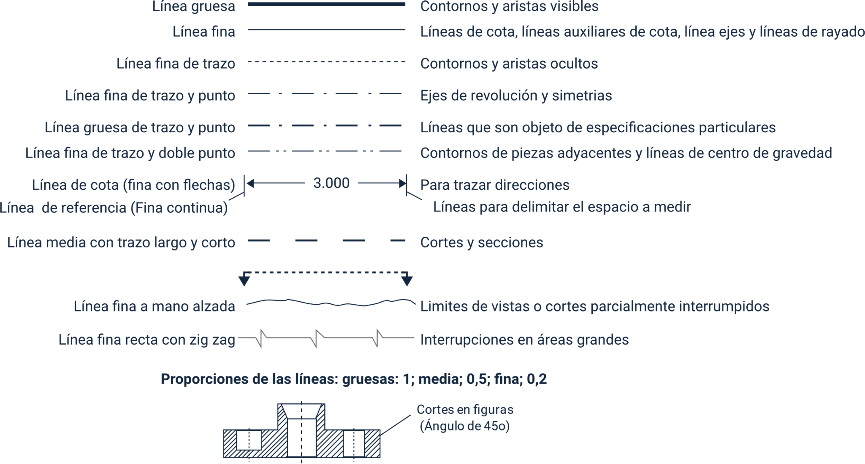

## Nociones de geometría plana

La geometría plana es la base del dibujo técnico, ya que proporciona los elementos fundamentales para construir representaciones gráficas precisas de objetos y estructuras. La comprensión de conceptos básicos como puntos, líneas, segmentos, y ángulos es esencial para trazar figuras y estructuras en planos, y para garantizar que cada trazo y medida sea exacto.

### Conceptos básicos

Incluyen los elementos más simples y esenciales en el dibujo técnico, que permiten definir y estructurar figuras más complejas; entre ellos se encuentran:

* **Punto**: es la unidad geométrica más básica y representa una ubicación exacta en el espacio, sin dimensiones ni extensión. En los planos técnicos, los puntos se usan para señalar ubicaciones precisas, como centros de círculos, vértices de figuras geométricas y puntos de intersección entre líneas. Son referencias importantes para construir otras figuras.
* **Línea**: es una sucesión infinita de puntos en una sola dimensión. Tiene longitud, pero no ancho ni profundidad. Se utilizan para representar los contornos de objetos, los ejes de simetría y las divisiones entre diferentes partes de un plano. Existen líneas rectas (en una sola dirección) y curvas (cambian de dirección continuamente), y su trazo es esencial en el diseño de perfiles y contornos de piezas.
* **Segmento**: es una porción de línea delimitada por dos puntos finales. A diferencia de una línea, un segmento tiene una longitud finita. Se usan para definir bordes y límites específicos dentro de un diseño, como los lados de un rectángulo o el radio de un círculo. Se aplican en el trazado de perfiles y la construcción de figuras geométricas.
* **Ángulo**: es la medida de la apertura formada entre dos líneas o segmentos que se intersecan en un punto llamado vértice.
* **Tipos de ángulos**: en el dibujo técnico, se usan comúnmente:
* **Ángulo recto (90 °)**: frecuente en esquinas y estructuras ortogonales.
* **Ángulo agudo (< 90 °)**: común en el diseño de piezas con inclinaciones específicas.
* **Ángulo obtuso (> 90 ° y < 180 °)**: aplicado en diseños que requieren apertura amplia.
* **Ángulo llano (180 °)**: representa una línea recta.

Los ángulos permiten especificar inclinaciones y orientaciones de las diferentes partes de un objeto. Se usan para construir figuras geométricas, determinar la simetría de un diseño y definir la orientación de las piezas en planos.

### Figuras geométricas y trazado de figuras complejas

En el dibujo técnico, las figuras geométricas simples y complejas permiten representar piezas y componentes de manera precisa y estandarizada. La habilidad de trazar estas figuras con exactitud es fundamental, ya que muchas piezas y estructuras están compuestas de combinaciones de estas formas básicas.

Las figuras geométricas en dibujo técnico se dividen en dos categorías principales: simples y complejas. Las figuras simples incluyen formas básicas como el cuadrado, rectángulo, triángulo y círculo, que son fundamentales para la construcción de diseños más elaborados. Por otra parte, las figuras complejas abarcan hexágonos, polígonos irregulares, arcos y elipses, que requieren técnicas más avanzadas de trazado y se utilizan para representar elementos más sofisticados en los planos técnicos.

## Tipos de vistas y proyecciones

En el dibujo técnico, las vistas y proyecciones son métodos de representación que permiten visualizar un objeto en distintas posiciones para comunicar sus dimensiones, formas y características con exactitud. Este apartado ofrece una explicación detallada de las vistas ortogonales, las vistas isométricas y en perspectiva, así como ejercicios para interpretar estos conceptos en planos industriales.

### Vista ortogonal

Es una técnica de dibujo técnico que representa un objeto en diferentes vistas (normalmente frontal, lateral y superior) para mostrar sus dimensiones y detalles de manera precisa. A diferencia de otras proyecciones, la ortogonal mantiene las proporciones exactas y la orientación real del objeto, sin perspectiva ni distorsión.

Descripción de las vistas ortogonales:

* **Vista frontal**: muestra la cara principal del objeto. Esta vista se elige para presentar la mayor cantidad de detalles posibles y se considera la vista “base”.
* **Vista lateral**: representa uno de los lados del objeto (generalmente el derecho) y permite ver su profundidad y altura.
* **Vista superior**: muestra el objeto desde arriba, brindando una perspectiva de su ancho y profundidad.

**Aplicación de las vistas ortogonales en el dibujo técnico:**

La proyección ortogonal permite desglosar un objeto tridimensional en varias vistas bidimensionales, asegurando que cada dimensión del objeto se muestre sin distorsión.

**Ejemplo**: en el diseño de una pieza mecánica, la vista frontal puede mostrar su forma general y perforaciones, la vista lateral puede mostrar su profundidad y el espesor del material, y la vista superior permite ver su longitud y ubicación de otras características.

**Pasos para crear vistas ortogonales:**

1. **Seleccionar la vista principal (frontal)**, que ofrece la mayor cantidad de información sobre el objeto.
2. **Dibujar las vistas restantes (lateral y superior)** en correspondencia con la vista frontal, respetando las alineaciones y proporciones.
3. **Mantener consistencia en las líneas y detalles** para que cada vista refleje las características exactas del objeto.

### Vistas isométricas y perspectiva

Son métodos de representación tridimensionales que permiten observar un objeto en su forma completa, facilitando la interpretación de su volumen, proporciones y ubicación de sus partes.

* **Vista isométrica**

La vista isométrica presenta el objeto en un ángulo de 30 ° respecto a cada eje principal (x, y, z), lo que permite ver tres caras del objeto al mismo tiempo. Mantiene las dimensiones reales sin distorsión de escala, por lo que las proporciones se mantienen constantes.

Se utiliza para mostrar objetos con claridad en su volumen y estructura sin la distorsión que ocurre en una perspectiva. Es común en planos de ensamblaje y diseño de piezas, donde se necesita una representación clara y proporcional del objeto.

* **Vista en perspectiva**

Esta simula cómo el ojo humano percibe un objeto en tres dimensiones, mostrando las partes más cercanas al observador más grandes y las más lejanas más pequeñas. La vista en perspectiva ofrece una apariencia realista, ya que las líneas convergen en un punto de fuga en el horizonte, creando profundidad.

Se utiliza en presentaciones, ilustraciones y documentos donde se busca mostrar una imagen visualmente atractiva del objeto. Es menos común en dibujos técnicos detallados debido a la distorsión de las dimensiones.

Se utiliza en presentaciones, ilustraciones y documentos donde se busca mostrar una imagen visualmente atractiva del objeto. Es menos común en dibujos técnicos detallados debido a la distorsión de las dimensiones.

### Interpretación de vistas en planos industriales

La habilidad de interpretar las diferentes vistas de un plano técnico es esencial en cualquier entorno industrial. Los planos industriales combinan vistas ortogonales, isométricas y en algunos casos, perspectivas, para proporcionar una comprensión completa de un diseño. Se recomienda, llevar a cabo los siguientes ejercicios.

* **Ejercicio 1: identificación de vistas en un plano simple**

Dado un plano técnico de una pieza simple (por ejemplo, un cubo con perforaciones), identificar y nombrar cada una de las vistas (frontal, lateral, y superior).

* **Ejercicio 2: interpretación de una vista isométrica y sus vistas ortogonales**

Dado un plano con una vista isométrica de una pieza y sus vistas ortogonales, analizar cómo cada vista ortogonal corresponde a las diferentes caras de la vista isométrica.

* **Ejercicio 3: creación de un plano con vistas ortogonales e isométrica**

A partir de un modelo de una pieza sencilla (como un cilindro con un corte), realizar un dibujo técnico que incluya las tres vistas ortogonales y una vista isométrica.

* **Ejercicio 4: análisis de planos industriales complejos**

Tomar un plano industrial que combine múltiples vistas ortogonales y al menos una vista isométrica, y analizar cómo se representan las partes ocultas, dimensiones y detalles.

## Interpretación de formas, acotado y lectura de planos

### Interpretación de formas

Consiste en identificar y analizar la estructura geométrica de los objetos representados en un plano técnico. Este proceso permite comprender cómo se representan las dimensiones y características tridimensionales de un objeto en un espacio bidimensional. En dibujo técnico, interpretar correctamente las formas es clave para visualizar la relación entre las partes y los detalles de un diseño.

Elementos básicos de la interpretación de formas:

* **Vistas**

Identificar y relacionar las diferentes vistas (frontal, lateral y superior) para obtener una comprensión completa de la forma.

* **Líneas y contornos**

Reconocer las líneas de contorno (exteriores), las líneas ocultas y las líneas de centro para interpretar el volumen y disposición de las partes de un objeto.

* **Proporciones y escalas**

Observar las proporciones entre las distintas partes del objeto y su representación a escala para tener una idea precisa del tamaño y forma en el contexto del diseño.

### Acotado

Es el proceso de añadir medidas y anotaciones en un dibujo técnico para especificar las dimensiones y detalles de un objeto. Esta información es esencial para que el diseño pueda ser interpretado correctamente en términos de tamaño, ubicación de características y tolerancias.

1. **Elementos clave del acotado**

* Las dimensiones deben ser claras, y cada medida se representa solo una vez en el plano.
* Evitar que las líneas de cota y de referencia se crucen para mantener la claridad.
* Colocar las medidas más importantes primero, permitiendo que las más pequeñas y secundarias queden visibles sin sobrecargar el plano.

**Se recomienda**: ejercicio práctico - en un dibujo con vistas de una pieza (vista frontal y lateral), agregar cotas para especificar todas las dimensiones clave, incluyendo longitud, ancho y profundidad.

1. **Normas de acotado**

* **Líneas de cota**: líneas que delimitan las dimensiones de cada parte del objeto. Estas líneas suelen tener flechas en los extremos y están acompañadas por cifras de medida que indican la longitud o dimensión específica.
* **Líneas de referencia o proyección**: estas líneas se extienden desde el objeto hasta las líneas de cota, asegurando que las dimensiones correspondan a la parte correcta del objeto.
* **Cifras de cota**: las medidas exactas, normalmente en milímetros, que aparecen sobre las líneas de cota. Estas cifras son precisas y deben cumplir con las normas establecidas para evitar errores en la fabricación.
* **Tolerancias**: se indican en las cotas y representan el margen de error permitido en las dimensiones, lo cual es fundamental en manufactura para asegurar que las piezas encajen correctamente.

### Lectura de planos

Se entiende como la capacidad de interpretar y comprender la información contenida en un plano técnico. Esto incluye identificar las vistas, reconocer las cotas y dimensiones, y comprender las notas o especificaciones adicionales. La lectura de planos es una habilidad esencial en el dibujo técnico, ya que permite que los diseñadores, ingenieros y técnicos trabajen en conjunto sobre un mismo diseño de manera efectiva y sin confusiones.

**Componentes principales de un plano técnico:**

* Vistas ortogonales e isométricas: estas vistas permiten ver el objeto en diferentes ángulos para obtener una perspectiva completa de sus dimensiones y forma.
* Detalles y secciones: algunas partes complejas del objeto se muestran en detalle o seccionadas para aclarar los componentes internos o difíciles de visualizar.
* Leyenda o cuadro de especificaciones: incluye información como el nombre de la pieza, el material, la escala y las tolerancias específicas.
* Notas y anotaciones: indicaciones sobre el acabado, materiales o cualquier otra característica adicional que el plano técnico deba comunicar.

1. Dibujo técnico

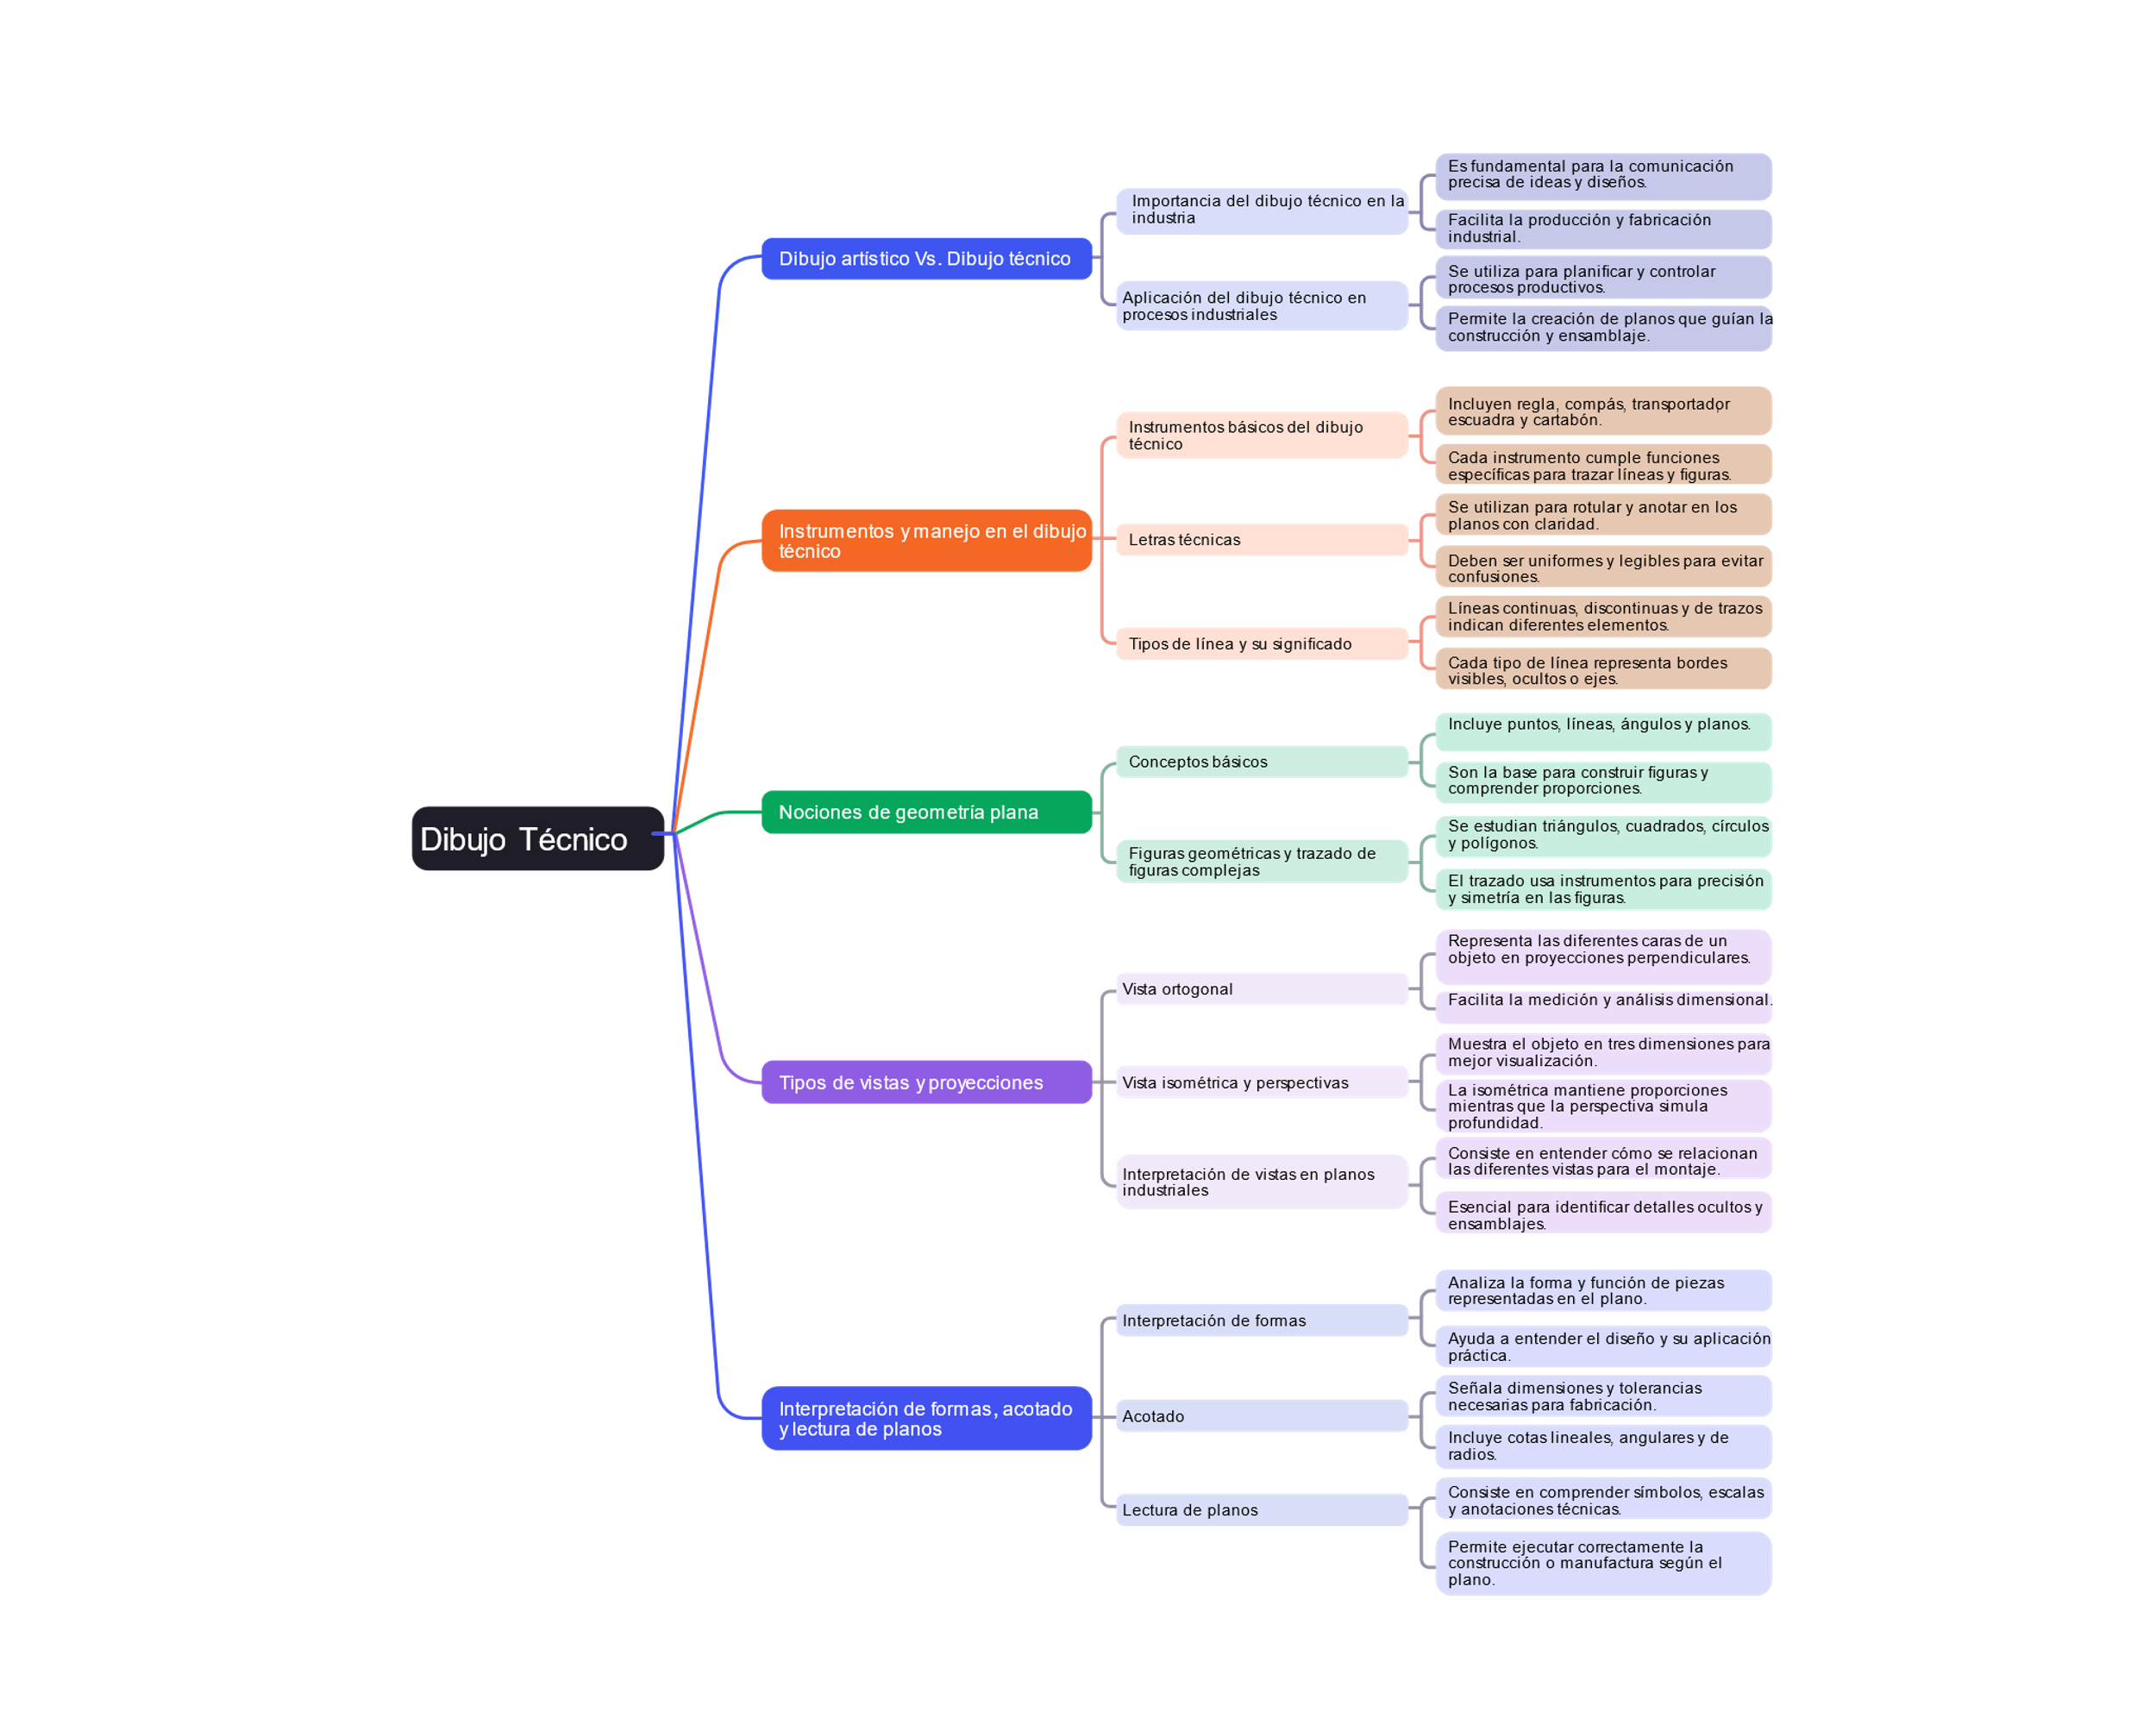

# Mecánica y ajuste

La maquinaria agrícola es la columna vertebral de la agricultura moderna. Desde tractores y cosechadoras hasta sistemas de riego e implementos especializados, estos equipos desempeñan un papel crítico en la producción de alimentos y materias primas esenciales para el mundo. Sin embargo, para que esta maquinaria funcione de manera eficaz y sin problemas, es imperativo comprender en profundidad su mecánica y cómo ajustar sus piezas de manera adecuada.

El presente apartado se presenta como herramienta conceptual esencial para agricultores, técnicos y entusiastas de la agricultura que desean profundizar en el mecanizado y ajuste de piezas. Se explorará a fondo los principios fundamentales de la mecánica aplicada y sobre el ajuste, mantenimiento y optimización de componentes para la fabricación de piezas.

## Fundamentos teóricos

### Principios de mecánica aplicada a la maquinaria agrícola

**Mecánica en maquinaria agrícola**: la mecánica aplicada a la maquinaria agrícola es la disciplina que estudia los principios de funcionamiento de las máquinas utilizadas en el campo, tales como tractores, cosechadoras, sembradoras y arados. Estas máquinas están compuestas de componentes mecánicos esenciales, como ejes, engranajes, rodamientos, sistemas de transmisión y piezas móviles que requieren ajustes y mantenimientos periódicos para funcionar de manera óptima.

1. Componentes mecánicos clave

| Componente | Uso |
| --- | --- |
| Ejes | Transmiten el movimiento rotatorio desde el motor a otras partes de la máquina. Su correcta alineación y ajuste son esenciales para evitar el desgaste. |
| Engranajes | Utilizados para cambiar la velocidad o el par de fuerza, los engranajes necesitan un ajuste preciso para evitar desajustes o deslizamientos. |
| Rodamientos | Facilitan el movimiento suave de componentes giratorios, como los ejes. Requieren de un monitoreo y ajuste constante para evitar daños por fricción excesiva. |
| Discos de arado | Estos son responsables de penetrar el suelo y girar la tierra para prepararla para la siembra. Su desgaste influye directamente en la eficiencia del trabajo agrícola, y necesitan ajustes frecuentes para mantener su efectividad. |

Fuente: OIT, 2024.

### Metrología y su importancia en el ajuste

La metrología es la ciencia de la medición y juega un rol fundamental en la precisión del ajuste de piezas. Una medición precisa permite el control de las tolerancias, lo cual asegura que los componentes encajen correctamente, evitando así el desgaste prematuro y fallos en las máquinas.

1. **Instrumentos de medición comunes**

* **Calibradores**: utilizados para medir dimensiones externas e internas con precisión. Los calibradores permiten tomar medidas de hasta milímetros o fracciones de milímetro.
* **Micrómetros**: ideales para medir dimensiones pequeñas con gran precisión, especialmente útiles para verificar el espesor y diámetro de piezas.
* **Indicadores de carátula o comparadores**: se emplean para verificar la alineación y la concentricidad de los componentes ensamblados.

1. **Conceptos clave en metrología**

* **Exactitud y precisión**: la exactitud se refiere a qué tan cerca está una medición del valor real, mientras que la precisión indica la consistencia en las mediciones repetidas.
* **Tolerancia**: margen de error permitido en las medidas. Para maquinaria agrícola, las tolerancias pueden variar según el tipo de componente y su función en la máquina.
* **Calibración**: proceso para garantizar que los instrumentos de medición ofrezcan resultados confiables comparándolos con patrones de referencia.

### Procesos de mecanizado y ajuste

El mecanizado es un conjunto de procesos de fabricación en los cuales se utiliza una máquina-herramienta para dar forma y ajuste a una pieza. Existen distintos tipos de procesos de mecanizado utilizados para los ajustes, entre ellos:

* **Torneado**: ideal para piezas cilíndricas, donde se controla el diámetro y la forma mediante el corte en un torno.
* **Fresado**: proceso para crear superficies planas o ranuras, utilizado comúnmente en la fabricación y ajuste de piezas de maquinaria.
* **Taladrado**: proceso de perforación que permite realizar agujeros precisos en piezas, esencial para la colocación de pernos o ensamblajes.

**Parámetros de mecanizado relevantes**

* **Velocidad de corte**: se refiere a la rapidez con la que la herramienta de corte atraviesa la superficie de la pieza. Esta depende del tipo de material y de la herramienta utilizada.
* **Avance**: cantidad de material que la herramienta de corte elimina en cada pasada.
* **Profundidad de corte**: influye en la cantidad de material que se elimina y afecta la precisión y acabado de la pieza.

## Identificación y diagnóstico de componentes mecánicos

### Inspección y diagnóstico de piezas

La identificación y diagnóstico de componentes mecánicos son fundamentales para detectar problemas antes de que se conviertan en fallos mayores. Un diagnóstico detallado comienza con la selección de una pieza específica, como un eje o un disco de arado, que muestra signos de desgaste o daños.

* **Inspección visual**

Se revisan aspectos como desgaste, fisuras, corrosión o cualquier desalineación evidente. Estas inspecciones ayudan a identificar problemas a tiempo, evitando reparaciones mayores.

* **Mediciones de precisión**

Utilizando herramientas como calibradores y micrómetros, se toman mediciones de la pieza y se comparan con las especificaciones del fabricante. Esto permite saber si la pieza aún cumple con las tolerancias permitidas.

**Ejemplo práctico de diagnóstico**

**Selección de un eje de transmisión en un tractor**: se inspecciona visualmente el estado exterior e interior del eje, verificando alineación, desgaste en los rodamientos y posibles fracturas o grietas. Las mediciones de diámetro se comparan con el estándar para evaluar la necesidad de ajustes.

## Técnicas de mecanizado para ajuste

### Aplicación de métodos de mecanizado

* **Torneado**

Es uno de los procesos más utilizados para dar forma a piezas cilíndricas. En el torno, la pieza gira y la herramienta de corte elimina material para conseguir el diámetro y acabado necesarios.

* **Fresado**

Útil para piezas planas o ranuradas, el fresado elimina material mediante una fresa giratoria que se mueve sobre la superficie de la pieza.

* **Taladrado y refrentado**

Son técnicas usadas para crear orificios precisos y preparar superficies planas. El refrentado permite obtener un acabado superficial liso en los bordes de las piezas.

**Ejemplo práctico de mecanizado en ajustes**

**Ajuste de una cuchilla de arado**: primero, se mide la longitud y el grosor de la cuchilla con un micrómetro para determinar su desgaste. Luego, se aplica el proceso de fresado para restaurar su borde y asegurar una mayor penetración en el suelo. Finalmente, se vuelve a medir la pieza para asegurar que cumple con las especificaciones necesarias.

### Procedimientos de ajuste y pruebas de tolerancia

* **Tolerancias y ajustes en el mecanizado**

Las tolerancias son márgenes de error permitidos en las dimensiones de una pieza. En maquinaria agrícola, las tolerancias deben ser precisas para asegurar que las piezas puedan montarse sin juego excesivo ni tensión indebida.

* **Métodos de ajuste**

Existen distintos métodos para ajustar las tolerancias en el mecanizado, como el ajuste por rozamiento, el ajuste deslizante y el ajuste de interferencia. Estos métodos se eligen en función del tipo de pieza y de su aplicación en la maquinaria.

* **Pruebas de precisión y documentación del ajuste**

Después del mecanizado, se realizan pruebas de precisión para asegurar que la pieza ajustada cumpla con los estándares requeridos. Estas pruebas incluyen el uso de indicadores de carátula para verificar alineaciones y comparadores para confirmar la concentricidad.

* **Registro del proceso de ajuste**

La documentación de los hallazgos y ajustes realizados es fundamental para asegurar un historial de mantenimiento de cada pieza, lo cual facilita futuros ajustes y verificaciones.

# Herramientas y sistema de montajes

En la agrotrónica, donde la eficiencia de los sistemas agrícolas depende tanto de la precisión como de la robustez, las herramientas y los sistemas de montaje desempeñan un papel fundamental. Este capítulo explora en profundidad las herramientas necesarias para el montaje y ajuste de maquinaria agrícola, así como los métodos y técnicas de montaje que aseguran la correcta funcionalidad y sostenibilidad de los sistemas productivos. A través de este enfoque, se busca que los estudiantes adquieran competencias prácticas y teóricas que les permitan realizar montajes seguros, precisos y eficientes.

## Fundamentos teóricos de las herramientas de montaje

El uso adecuado de herramientas es la piedra angular para garantizar el éxito en cualquier proceso de montaje. Desde herramientas manuales hasta avanzadas electrónicas, cada una desempeña un papel específico en el mantenimiento y optimización de sistemas mecánicos. Una herramienta mal seleccionada o utilizada incorrectamente no solo puede comprometer el montaje, sino también poner en riesgo la seguridad del operador.

### Clasificación de herramientas

Las herramientas son un pilar fundamental en cualquier operación de montaje y ajuste, ya que garantizan la correcta ejecución de tareas técnicas con precisión y seguridad. La clasificación de herramientas se basa en su función, mecanismo y nivel de sofisticación, lo que permite seleccionar la más adecuada para cada tipo de trabajo. Desde las herramientas manuales básicas hasta las electrónicas avanzadas, cada categoría responde a necesidades específicas de montaje, ajuste y mantenimiento en entornos industriales y agrícolas.

* **Manuales**

Como llaves, destornilladores y alicates. Estas herramientas son básicas, pero esenciales para operaciones que requieren un control directo.

* **Eléctricas**

Taladros, esmeriles y sierras eléctricas, que mejoran la eficiencia al reducir el esfuerzo humano y el tiempo de operación.

* **Electrónicas**

Herramientas de medición de alta precisión, como calibradores digitales y micrómetros electrónicos, fundamentales en el ajuste de tolerancias estrictas.

### Principales herramientas utilizadas

En el contexto de la Agrotrónica y la mecánica de precisión, ciertas herramientas se destacan por su versatilidad y efectividad. Herramientas como llaves dinamométricas, calibradores y micrómetros desempeñan un papel clave al garantizar que las piezas mecánicas se ajusten a tolerancias estrictas. Conocer sus características y aplicaciones es clave para optimizar procesos y asegurar la funcionalidad de la maquinaria agrícola.

* **Llaves dinamométricas**

Garantizan que los tornillos y pernos se ajusten con la fuerza exacta especificada.

* **Calibradores y micrómetros**

Permiten medir dimensiones con alta precisión, asegurando que los componentes encajen correctamente.

* **Herramientas de corte y desbaste**

Incluyen sierras y esmeriles que se usan para dar forma o ajustar materiales metálicos y no metálicos.

## Sistemas de montaje

Los sistemas de montaje son fundamentales para ensamblar componentes de manera que soporten las condiciones de operación y cargas a las que serán sometidos. Dependiendo del tipo de montaje, se pueden requerir conexiones permanentes o desmontables, cada una con sus propias aplicaciones y ventajas.

### Montajes fijos y desmontables

El montaje de componentes es una tarea que puede variar entre la necesidad de conexiones permanentes o temporales, dependiendo del tipo de maquinaria y sus requerimientos operativos. Los montajes fijos, como las soldaduras, ofrecen una unión inquebrantable, mientras que los desmontables, como pernos y tornillos, permiten un fácil desensamble para mantenimiento y reparación. La elección correcta entre estos tipos de montajes es vital para garantizar la eficiencia y la durabilidad del sistema.

* **Montajes desmontables**: como pernos, tornillos y tuercas, permiten un fácil desensamble para mantenimiento o reparación.
* **Montajes fijos**: incluyen soldaduras y acoples de presión, que son ideales para conexiones permanentes que requieren alta resistencia.

### Dispositivos de sujeción y posicionamiento

Durante los procesos de montaje y mecanizado, es esencial mantener las piezas en la posición correcta para garantizar la precisión y seguridad de las operaciones. Los dispositivos de sujeción, como mordazas y prensas, desempeñan un papel crítico en la fijación de componentes, evitando movimientos no deseados. Estos sistemas no solo facilitan el trabajo, sino que también mejoran la calidad y la seguridad de las operaciones.

* **Mordazas y prensas**: utilizadas para mantener las piezas en su lugar durante operaciones de mecanizado o ensamblaje.
* **Soportes magnéticos**: ofrecen una solución eficiente para fijar piezas metálicas, especialmente en tareas de mecanizado.

## Procedimientos de montaje y ajuste

La calidad de un montaje no solo depende de las herramientas y sistemas utilizados, sino también de la metodología aplicada durante el proceso. El montaje y ajuste precisos aseguran que los sistemas mecánicos operen dentro de las tolerancias especificadas, prolongando la vida útil de los componentes y evitando fallos operativos.

### Selección de herramientas y métodos

La correcta selección de herramientas y métodos es un paso determinante en cualquier tarea de montaje o ajuste. Factores como el tipo de material, las especificaciones de la pieza y las condiciones operativas influyen en esta decisión. Una elección informada garantiza que el proceso se lleve a cabo con la máxima eficiencia y precisión, reduciendo el riesgo de errores y prolongando la vida útil de los componentes.

* La elección de herramientas depende del material y la especificación técnica de la pieza a montar.
* Métodos de ajuste como interferencia térmica y mecánica para asegurar un encaje perfecto.

### Montaje por ajuste mecánico

El montaje por ajuste mecánico es una técnica ampliamente utilizada en la industria para asegurar la unión de componentes sin necesidad de elementos adicionales como adhesivos o fijadores mecánicos. Este método se basa en la precisión dimensional de las piezas, que se ensamblan mediante la aplicación de fuerzas específicas para garantizar un encaje perfecto. Los ajustes pueden clasificarse en diversos tipos, como ajustes por interferencia o deslizamiento, dependiendo del nivel de fricción requerido. La correcta implementación de este tipo de montaje es esencial para lograr un funcionamiento óptimo y una larga vida útil de los componentes, especialmente en maquinaria que opera bajo condiciones de carga y vibración intensas.

* Tolerancias y calibración: uso de instrumentos de medición para garantizar que las piezas se ensamblen dentro de las tolerancias establecidas.

### Técnicas de alineación y verificación

La alineación y verificación de componentes son procesos críticos para asegurar el correcto funcionamiento de sistemas mecánicos. Una alineación precisa reduce el desgaste de las piezas, mejora la eficiencia operativa y previene fallos prematuros. Las técnicas de verificación, apoyadas por instrumentos de medición avanzados, garantizan que cada pieza cumpla con las especificaciones requeridas antes de su puesta en operación.

* Aplicación de métodos ópticos y mecánicos para alinear componentes críticos, asegurando su correcta operación dentro del sistema.

## Seguridad y mantenimiento de herramientas

El uso seguro de herramientas y el mantenimiento adecuado son esenciales para prevenir accidentes y garantizar la precisión a largo plazo. Además, la implementación de prácticas de mantenimiento contribuye a la sostenibilidad operativa, reduciendo la necesidad de reemplazos frecuentes y aumentando la confiabilidad de los equipos.

### Normas de seguridad

El manejo de herramientas y maquinaria en procesos de montaje y ajuste implica riesgos que pueden minimizarse siguiendo estrictas normas de seguridad. Estas directrices no solo protegen al operario, sino que también garantizan la integridad de los equipos y la calidad del trabajo. La seguridad es un componente esencial de cualquier entorno industrial, y su cumplimiento es clave para evitar accidentes y mantener la productividad.

* Uso de equipos de protección personal (EPP) como guantes y gafas de seguridad durante el manejo de herramientas.
* Prácticas seguras para el manejo de herramientas eléctricas y de corte.

### Mantenimiento preventivo de herramientas

El mantenimiento preventivo es un factor esencial para prolongar la vida útil de las herramientas y garantizar su rendimiento óptimo. Este proceso incluye actividades regulares como la limpieza, lubricación y calibración, que previenen el desgaste prematuro y mantienen la precisión operativa. Implementar un programa de mantenimiento preventivo eficiente no solo optimiza los recursos, sino que también asegura la continuidad de las operaciones sin interrupciones costosas

* Lubricación regular de herramientas mecánicas.
* Verificación y calibración periódica de instrumentos de medición para mantener su precisión.

Síntesis

El siguiente diagrama proporciona una visión general sintetizada de los principales temas abordados en el componente formativo sobre Tecnología Aplicada en Sistemas Electromecánicos e Industriales. Este mapa conceptual ha sido diseñado para ayudar al lector a comprender la interrelación entre los diversos conceptos que sustentan la tecnología aplicada al sector agrícola.

El núcleo del diagrama se centra en el concepto principal de los “Fundamentos en tecnología aplicada en sistemas electromecánicos e industriales”, del cual se desprenden áreas clave de aprendizaje: electrotecnia, electrónica digital, sistemas embebidos, dibujo técnico, y mecánica y ajuste. Estas áreas se subdividen en temas específicos que reflejan la estructura del componente, abarcando desde principios básicos hasta aplicaciones prácticas en contextos agroindustriales.

Este diagrama sirve como una guía visual que resume la amplitud y profundidad de los temas cubiertos en el componente. Permite al estudiante comprender rápidamente las relaciones entre los conceptos y aplicarlos en su contexto profesional. Le invitamos a utilizar este mapa como un complemento al contenido detallado, sirviendo como una referencia rápida y un recordatorio visual de los aspectos fundamentales de la Tecnología Aplicada en Sistemas Electromecánicos e Industriales en la Agricultura.

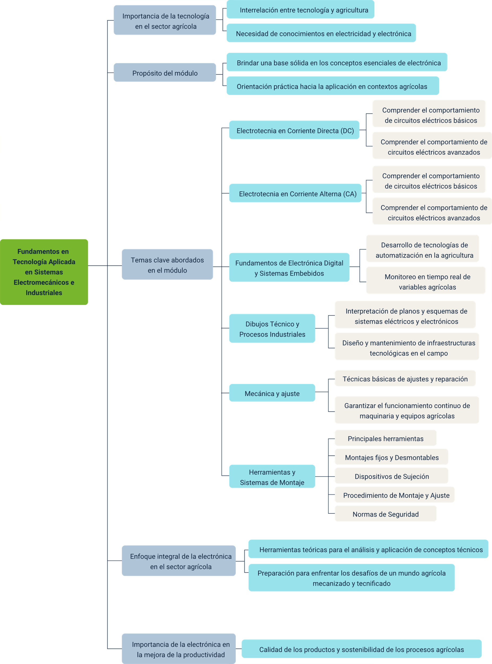

Material complementario

| Tema | Referencia | Tipo de material | Enlace del recurso |
| --- | --- | --- | --- |
| Arduino | (S.f.).Candy-ho.com. | Documento | <https://candy-ho.com/Drivers/librodeproyectosdearduinostarterkit-151212174250.pdf?srsltid=AfmBOoqQ0zZm_YK3m_njhKi_E8eu9IwqcokHwmTnEl6-rSpkJnpvWPcq> |
| Circuitos DC y AC | Circuit design Sensores y Actuadores. (n.d.). *Tinkercad*. [Simulador en linea]. | Simulador en línea | <https://www.tinkercad.com/embed/g1Pvn5fI1mE> |
| “Máquinas Agrícolas: diseño industrial” | Nardon, G. “bocha” [@gustavonardon3873]. (n.d.). *Máquinas Agrícolas: diseño industrial* (Parte 1 de 2). [Video]. Youtube. | Video | <https://www.youtube.com/watch?v=YS5cHpWLNEE> |
| “Máquinas Agrícolas: diseño industrial” | Nardon, G. “bocha” [@gustavonardon3873]. (s/f-b). *Máquinas Agrícolas: diseño industrial* (Parte 2 de 2). [Video]. Youtube. | Video | <https://www.youtube.com/watch?v=mxsKI3NCQlY> |
| Electrónica digital | Ciencia-Edu [@CienciaEdu]. (s/f). *Lo que debes saber de la Electrónica Digital*. [Video]. Youtube. | Video | <https://www.youtube.com/watch?v=MPEHYhKQztQ> |
| TRANSISTORIZED! La Historia De: El Transistor | MILLERTRON [@MILLERTRON]. (n.d.). *TRANSISTORIZED! La historia DE: El transistor*. [Video]. Youtube. | Video | <https://www.youtube.com/watch?v=f3IUVvJ2XgI&t=1899s> |
| Diferencias entre corriente alterna y corriente directa | Cogollo, J. [@JorgeCogollo]. (n.d.). *Diferencia entre CORRIENTE ALTERNA y CORRIENTE CONTINUA*. [Video]. Youtube. | Video | <https://www.youtube.com/watch?v=BPaIiaoYkNY> |
| ¿Cómo funciona el transistor | CuriosaMente [@curiosamente]. (n.d.). *¿Cómo funciona el TRANSISTOR?*. [Video]. Youtube. | Video | <https://www.youtube.com/watch?v=ljSdrYmdF44> |
| Qué es un semiconductor | MindMachineTV [@MindMachineTV]. (n.d.). *¿Qué es un semiconductor? - una explicación sencilla*. [Video]. Youtube. | Video | <https://www.youtube.com/watch?v=fFVU7-kfPe8> |
| Electrotecnia (AC, DC) | Jimcontent.com.(n.d.). [Libro]. | Libro | <https://sfb55068d25a70fdb.jimcontent.com/download/version/1445959225/module/10625520360/name/fundamentos_de_electrotecnia_archivo1.pdf> |
| Electrónica Digital | Pujols, E. G. (n.d.). *Introducción a la electrónica digital*. [Documento PDF] Uoc.edu. | Libro | <https://openaccess.uoc.edu/server/api/core/bitstreams/b69fc326-23b8-45b2-beef-667508ce4b34/content> |
| Sistemas de Control | Click, O. (n.d.). *Online circuit simulator & schematic editor*. CircuitLab. [Simulador]. | Simulador | <https://www.circuitlab.com/> |
| Dibujo Técnico | Ieszaframagon.com. (n.d.). [Documento PDF]. | Manual | <https://www.ieszaframagon.com/files/recursos_files/Unidad-Dibujo-t%C3%A9cnico.pdf> |
| Procesos Industriales | *Vista de Evolución y utilidad del mecanizado CNC en el diseño industrial*. (n.d.). [Documento PDF]. Journalingeniar.org. | Artículo | <https://www.journalingeniar.org/index.php/ingeniar/article/view/108/156> |

Glosario

**Arduino**: plataforma de hardware libre que facilita el desarrollo de proyectos de electrónica mediante el uso de microcontroladores y un entorno de programación accesible.

**Arranque de viruta**: proceso de fabricación en el que se elimina material de una pieza en bruto mediante corte para obtener la forma y dimensiones deseadas.

**Circuito digital**: sistema electrónico donde las señales representan datos en forma de 0 y 1 (binario), utilizado en computadoras y dispositivos digitales.

**Corriente alterna (AC)**: tipo de corriente eléctrica que cambia de dirección de forma periódica, comúnmente usada en sistemas de distribución de electricidad doméstica e industrial.

**Corriente directa (DC)**: corriente eléctrica que fluye en una sola dirección, generalmente utilizada en dispositivos electrónicos y sistemas de baterías.

**Dibujo técnico**: representación gráfica de objetos y estructuras utilizando normas específicas para transmitir información clara y precisa en ingeniería y arquitectura.

**Electrotecnia**: rama de la ingeniería que estudia la producción, distribución y uso de la electricidad y los dispositivos eléctricos.

**Mecánica y ajuste**: conjunto de operaciones y procedimientos para ensamblar, reparar y calibrar piezas mecánicas en sistemas industriales o automotrices.

**Procesos industriales**: métodos y técnicas empleados en la transformación de materias primas en productos finales mediante el uso de maquinaria y tecnología.

**Semiconductor**: material que tiene propiedades de conductividad intermedia entre conductores y aislantes, fundamental en la fabricación de dispositivos electrónicos como transistores y diodos.

**Simulación de circuitos**: herramienta que permite crear y probar circuitos electrónicos virtualmente para analizar su comportamiento antes de construirlos físicamente.

**Tolerancia**: rango permisible de variación en las dimensiones de una pieza para asegurar el funcionamiento adecuado en el ensamblaje de componentes mecánicos.

**Transistor**: componente electrónico que amplifica o conmutan señales electrónicas, siendo clave en circuitos digitales y analógicos.

Referencias bibliográficas

Click, O. (n.d.). *Online circuit simulator & schematic editor*. CircuitLab. [Simulador]. Recuperado el 11 de junio de 2025, de <https://www.circuitlab.com/>

Edu.co. (n.d.). [Documento PDF]. Recuperado el 11 de junio de 2025, de <https://repositorio.sena.edu.co/bitstream/11404/5633/1/metrologia.pdf>

Fernández, R., & García, M. (2021). Mecánica y mantenimiento en maquinaria agrícola: Guía práctica para técnicos y agricultores. Editorial Agrícola.

García, T., & Rivas, L. (2016). *Mantenimiento preventivo y correctivo en equipos agrícolas*. Editorial de Tecnología Agrícola.

González, M. (2015). Lubricación y reducción de fricción en maquinaria de campo. Editorial Ingeniería Sostenible.

Ieszaframagon.com. (n.d.). [Documento PDF]. Recuperado el 11 de junio de 2025, de <https://www.ieszaframagon.com/files/recursos_files/Unidad-Dibujo-t%C3%A9cnico.pdf>

Jimcontent.com. (n.d.). [Documento PDF]. Recuperado el 11 de junio de 2025, de <https://sfb55068d25a70fdb.jimcontent.com/download/version/1445959225/module/10625520360/name/fundamentos_de_electrotecnia_archivo1.pdf>

López, P., & Torres, F. (2020). *Conceptos avanzados de mecánica aplicada en el sector agrícola*. Ingeniería y Tecnología Agrícola.

Martínez, J., & Díaz, C. (2019). *Ajustes y tolerancias en maquinaria agrícola pesada*. Ediciones Técnicas.

MindMachineTV [@MindMachineTV]. (n.d.). *¿Qué es un semiconductor? - una explicación sencilla*. [Video]. Youtube. Recuperado el 10 de junio de 2025, de <https://www.youtube.com/watch?v=fFVU7-kfPe8>

Pujols, E. G. (n.d.). *Introducción a la electrónica digital*. [Documento PDF]. Uoc.edu. Recuperado el 11 de junio de 2025, de <https://openaccess.uoc.edu/server/api/core/bitstreams/b69fc326-23b8-45b2-beef-667508ce4b34/content>

Ramírez, S. (2017). Transferencia de energía y sistemas de transmisión en maquinaria agrícola. Editorial Innovación en Agricultura.

Salazar, J., & Pérez, M. (2014). *Métodos de unión y ensamblaje en equipos agrícolas*. Ediciones del Agro.

(S.f.). Candy-ho.com. Recuperado el 7 de septiembre de 2025, de <https://candy-ho.com/Drivers/librodeproyectosdearduinostarterkit-151212174250.pdf?srsltid=AfmBOoqQ0zZm_YK3m_njhKi_E8eu9IwqcokHwmTnEl6-rSpkJnpvWPcq>

TE Ronde, J., Castillo, L. E., Cardona, A., & Vásquez Basto, R. (1978). *Sembradora manual de grano grueso: manual de construcción*. [Documento PDF]. <https://repositorio.sena.edu.co/handle/11404/4761>

Ilo.org. (n.d.). [Documento PDF]. Recuperado el 11 de junio de 2025, de <https://www.ilo.org/es/publications/big-data-y-ciencia-de-datos-conceptos-oportunidades-y-desafios>

Smith, A., & Johnson, R. (2018). *Dinámica y estática para maquinaria industrial y agrícola*. Prensa de Ingeniería Aplicada.

Tinkercad. (n.d.). Circuitos DC y AC: *Simulador en línea*. [Simulador en línea]. <https://www.tinkercad.com/embed/g1Pvn5fI1mE>

*Vista de Evolución y utilidad del mecanizado CNC en el diseño industrial*. [Documento PDF]. Journalingeniar.org. Recuperado el 11 de junio de 2025, de <https://www.journalingeniar.org/index.php/ingeniar/article/view/108/156>

Créditos

Elaborado por:

